MG1501 |  | Домик
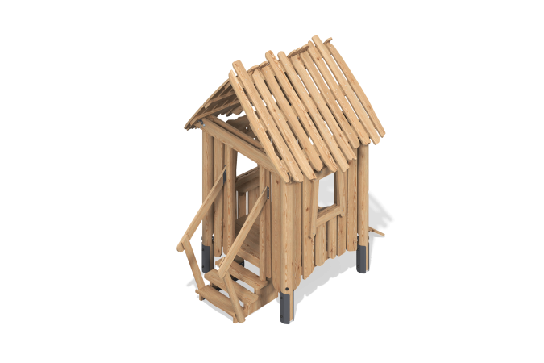

Размеры, мм: | 1435x2935x2645 | Вес, кг: | 356.78
Характеристики материалов
Основные материалы: дерево хвойных пород - лиственница, металл, канат.
Комплектация: опорные стойки - 4 шт., крыша - 1 компл., полы - 1 компл., ступени - 1 компл., перила - 2 шт., каркас домика - 1 компл., комплект крепежа - 1 шт.
Опорные стойки изготовлены изоцилиндрованный брус лиственницы диаметром 140 мм. Каркас домика представлен в виде строганых досок сосны сорта А размерами 190ммх35мм. Полы домика выполнены из досок лиственницы размерами 25мм х 140мм х 4000 мм и 25мм x 190мм x 6000мм, которая отличается высокой износостойкостью и устойчивостью к воздействию окружающей среды. Ручки на домике использованы из каната комбинированного диаметром 16 мм.
Опорные стойки из лиственницы покрыты грунтовкой АП 292 для защиты от влаги и других внешних воздействий. Лиственница покрыта прозрачным матовым лаком, который подчеркивает натуральную текстуру дерева и обеспечивает дополнительную защиту.
В комплексе используется крепеж из нержавеющей стали. Выступающие части резьбовых соединений и открытые части труб закрыты пластиковыми заглушками.
Покрытие элементов:
- металл - порошковый цинкогрунт, порошковая краска;
- брус - грунтовка лессирующая, водно-дисперсионный лак;

